Slavnostní menu
(ročník 2015, kategorie Benjamin)
Monika pomáhá své tetě v restauraci, na počítači píše pozvánky a jídelníček. Na dnešní večeři jí teta poslala text pozvánky pomocí SMS. Aby Monika věděla, jak má text zformátovat, udělala jí teta v textu značky.
Monika ví, že text mezi značkami hvězdičky "*" má podbarvit žlutě a text mezi značkami paragrafu "§" má být tučným písmem. Takže například slovo Orion bude na pozvánce žlutě podbarvené.
SMS zněla:
Pozvanka na § staroceskou veceri § v restauraci * Orion * .
Polevka: hovezi s jatrovymi knedlicky. * Hlavni jidlo:
§ kanci § kyta * pecena, * knedlik a zeli *
Zakusek: * domaci § malinovy kolac § * .
K jidlu se bude podavat cervene vino.
Jak bude vypadat řádek "kančí kýta pečená, knedlík a zelí" na pozvánce?
- kančí kýta pečená, knedlík a zelí
- kančí kýta pečená, knedlík a zelí
- kančí kýta pečená, knedlík a zelí
- kančí kýta pečená, knedlík a zelí
Maminka a kotě
(ročník 2012, kategorie Benjamin)
Honzík našel na ulici malé kotě. Protože byla venku zima, rozhodl se vzít ho domů. Kotě se schoulilo u krbu, kde bylo pěkně teploučko, a usnulo. Když přišla domů maminka, chtěla se také ohřát u krbu. Spícího koťátka si ale nevšimla a šlápla mu na ocas. To se leklo a maminku poškrábalo.
Tento příběh bychom chtěli vyjádřit v kratší podobě. Označíme:
- Poškrábat(A, B) znamená, že A poškrábal B
- Spát(A) znamená, že A usnul
- Přinést(A, B) znamená, že A přinesl B
- Písmeno H bude představovat Honzíka, M maminku a K kotě.
Který z následujících zápisů nejlépe vyjadřuje příběh?
- Přinést(H, K) potom Spát(M) potom Poškrábat(M, K)
- Spát(K) potom Poškrábat(K, M) potom Přinést(K, H)
- Přinést(H, K) potom Spát(K) potom Poškrábat(K, M)
- Přinést(K) potom Spát(K) potom Poškrábat(K, M)
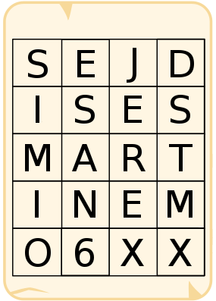
Tajné zprávy
(ročník 2016, kategorie Benjamin)
Speciální agenti Boris a Berta komunikují za pomoci tajných zpráv. Boris chce Bertě poslat tuto tajnou zprávu:
SEJDISESMARTINEMO6
Píše každý znak zprávy do mřížky o 4 sloupcích. Píše zleva doprava, začíná odshora. Když mu zbydou prázdná místečka, vyplní je znakem X. Zprávu pak zakóduje tak, že čte znaky po sloupcích zleva a shora dolů. Dostane zakódovanou zprávu:
SIMIOESAN6JEREXDSTMX
Berta pak použije stejný způsob při odpovědi pro Borise. Zakódovaná zpráva, kterou mu pošle, je:
RMUAOÍDMZMU!UBTX
Jak zní odpověď, kterou Berta poslala?
- SEJDEMESEVŠICHNI?
- ROZUMÍMSEJDEMSE!
- NEVÍMKDEJESRAZ!
- ROZUMÍMBUDUTAM!
Šipková šifra
(ročník 2012, kategorie Benjamin)
Členové party Rychlé šipky zašifrovali svá jména pomocí tajného jazyka. Každé písmeno abecedy je v tomto jazyce představováno speciální šipkou. Například jméno Ester je zašifrováno jako:
Zjisti, jaké jméno se skrývá pod následující šifrou.
- NANA
- ADAM
- DANA
- IVAN

